Características De Python

1. Lenguaje de propósito general || Se dice que es de propicito general porque puede ser utilizado para cualquier actividad || Hay lenguajes que están dentro de todo limitados para web y otros para Mobile, pero pyhon se usa para todo.
2. Es un lenguaje de alto nivel.
3. Fácil de Aprender.
4. Lenguaje de Tipado Dinámico. || Porque existen 2 tipos de lenguajes que son dinámicos y estáticos.

Dinámico: Reconoce el dato automáticamente | Se ajusta automáticamente.

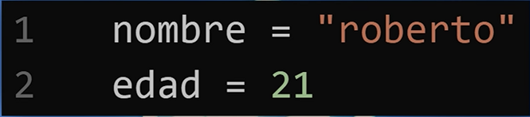

Estático: Hay que especificar el tipo de dato que se está colocando.

Ejemplo como en java

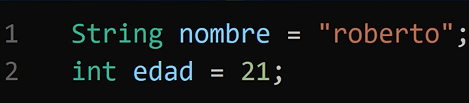

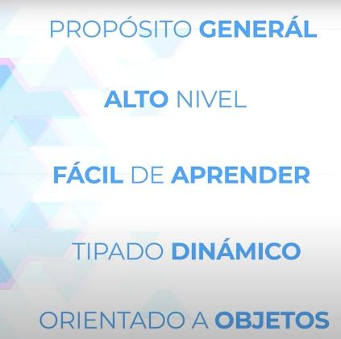

1. Orientado a Objetos.
2. Lenguaje interpretado.

Motivos Para Aprender Python

1. Cualquier desarrollador de Python puede leer y entender muy fácil los lenguajes de Python.
2. Python permite que los desarrolladores sean mas productivos ya que pueden escribir en Python un lenguaje con menos líneas de código.
3. Gran Biblioteca estándar de código.
4. Se puede mezclar con otros programas como java, c++, c.
5. Multiparadigma es decir podemos trasladar un programa echo en Python a diferentes sistemas operativos como lo son Windows, Mac, Linux y otros.
6. A Python se le conoce como el aumenta salarios, ya que Python es uno de los lenguaje de los mejores pago del mundo.

Que se puede hacer con Python.

Propósitos Generales

1. Crear páginas del lado del servidor. | Framework: Flask & django.
2. Aplicaciones para móviles o desktops
3. Automatización de scripts, ejemplo: para monitorear la batería, la salud de la batería, reporta información de batería, nivel de carga y más.
4. LOG4J: ¿Qué es? Biblioteca de java que se descubrió un error de seguridad muy importante, y que eso puso en riesgo muchos sistemas entonces para que el sistema este seguro actualizar la versión lo que hacemos es detectar versiones anteriores para arrancar y entender cuáles son las que tenemos que actualizar, para evitar fallos de seguridad
5. También para realizar ciencias de datos y Machine Learning: rama de la inteligencia artificial, y también uno de los mas populares para el análisis de datos. Librerías: pandas, NumPy.
6. Desarrollo De software, podemos programar raspberry pi, Arduino, programas de gestión.

Empresas que usaron Python:

|  |  |  |
| --- | --- | --- |
| * Pinterest | * NASA | * Spotify |
| * Panda 3D | * YouTube | * Netflix |
| * Dropbox | * Microsoft | * Uber |
| * Google | * Reddit | * BitTorrent |

1. Desarrollo de juegos.

En que no se puede usar Python

Para acceder al registro de hardware

No se pueden crear controladores de dispositivos “Drivers”

Tipos De Datos

Los tipos de datos simples.

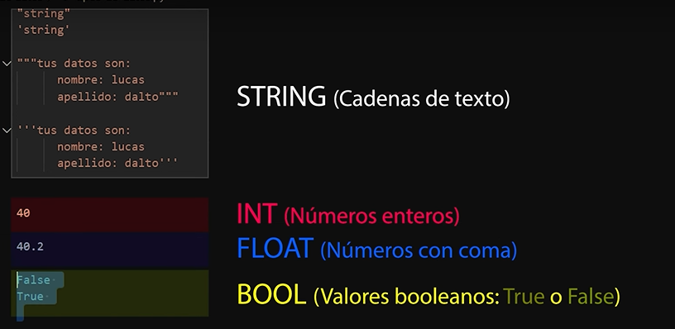

* Texto.
* Tipo de números.
* Bool